  URINA 24 HORAS  O exame é realizado no volume urinário colhido em 24 horas;  Utilizar o frasco sem conservante fornecido pelo laboratório para coleta de urina 24 horas, caso exceda o volume do frasco, colocar em garrafa de água mineral sem gás;  Refrigerar desde o início da coleta;  Não realizar esforço físico durante a coleta;  Manter sua rotina diária;  Não é necessário aumentar a ingesta de líquidos, exceto sob orientação médica.  MULHER: não realizar a coleta no período menstrual.  - Orientações:  Ao acordar esvaziar a bexiga, jogando fora esta urina (NÃO armazenar no frasco da coleta).  Anotar o horário, este é o horário de início da coleta, a partir desse momento, coletar todo o volume de todas as urinas e armazenar no frasco próprio até completar 24 horas.  24 horas se completam no horário que esvaziou a bexiga no dia anterior, e não no horário que começou a coletar a urina.  Ao término da coleta da urina, comparecer ao laboratório para entregar da mesma.  Não perder nenhum volume de urina durante a coleta. Se esquecer de coletar alguma urina, interrompa a coleta, despreze o material e reinicie o procedimento.  PROT.LAB.001.00 – MANUAL DE COLETA 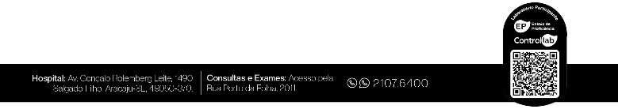 | URINA 24 HORAS  O exame é realizado no volume urinário colhido em 24 horas;  Utilizar o frasco sem conservante fornecido pelo laboratório para coleta de urina 24 horas, caso exceda o volume do frasco, colocar em garrafa de água mineral sem gás;  Refrigerar desde o início da coleta;  Não realizar esforço físico durante a coleta;  Manter sua rotina diária;  Não é necessário aumentar a ingesta de líquidos, exceto sob orientação médica.  MULHER: não realizar a coleta no período menstrual.  - Orientações:  Ao acordar esvaziar a bexiga, jogando fora esta urina (NÃO armazenar no frasco da coleta).  Anotar o horário, este é o horário de início da coleta, a partir desse momento, coletar todo o volume de todas as urinas e armazenar no frasco próprio até completar 24 horas.  24 horas se completam no horário que esvaziou a bexiga no dia anterior, e não no horário que começou a coletar a urina.  Ao término da coleta da urina, comparecer ao laboratório para entregar da mesma.  Não perder nenhum volume de urina durante a coleta. Se esquecer de coletar alguma urina, interrompa a coleta, despreze o material e reinicie o procedimento.  PROT.LAB.001.00 – MANUAL DE COLETA

